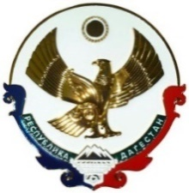

**Министерство образования и науки Республики Дагестан**

**Муниципальный район «Тляратинский район»**

**Муниципальное казенное общеобразовательное учреждение**

**«Гараколобская основная общеобразовательная школа»**

## 368420, Тляратинский район, с.Гараколоб, (garoosh1963@mail.ru)

**ПРИКАЗ**

**О создании школьного музея или музейного уголка**

В целях воспитания у учащихся чувства любви и уважения к родной школе приказываю:

1. Создать в МКОУ «Гараколобская ООШ» школьный музей или музейный уголок историко- краеведческой направленности с 07.05.2024 г. (далее – музейный уголок);

2. Назначить руководителем музея или музейного уголка заместителя директора по ВР. Магомедова Ахмеда Магомедовича

3. Выделить для размещения музея или музейного уголка помещение места на 2-м этаже школы.

4. Утвердить Положение о школьном музеи или музейном уголке (Прилагается).

5. Руководителю музея или музейного уголка.:

5.1. Разработать план работы школьного музея или музейного уголка на учебный год.

5.2. создать актив школьного музея. Включить в его состав обучающихся 7-10 класс;

5.3. организовывать занятия в школьном музее с обучающимися в целях воспитания у них патриотизма, развития познавательного интереса в области исторического краеведения, чувства любви и уважения к своей Родин

6. Контроль по исполнению данного приказа оставляю за собой.

Директор МКОУ

«Гараколобская ООШ» Магомедов М.Ш.